巡 察 公 告

根据市委统一部署，南通市委第四巡察组于2025年3月28日至5月27日，对南通市市场监督管理局党组开展巡察。
此次巡察的重点是：紧盯被巡察党组织职能责任，聚焦党中央决策部署在基层落实情况，深入了解被巡察党组织学习贯彻习近平新时代中国特色社会主义思想和党的二十大精神、习近平总书记对江苏工作重要讲话精神、加强党的政治建设，完整准确全面贯彻新发展理念、全面深化改革决策部署等方面的情况；聚焦群众身边不正之风和腐败问题，深入了解被巡察党组织履行全面从严治党“两个责任”，领导干部遵守纪律和廉洁从政，作风建设特别是深化整治形式主义官僚主义顽瘴痼疾等情况；聚焦基层党组织和党员队伍建设，深入了解被巡察党组织领导班子建设、选人用人和干部人才队伍建设、干部担当作为、机关党的建设、基层党建等方面的情况；聚焦巡察整改和成果运用，深入了解整改主体责任落实、成果运用及主题教育检视问题整改等方面的情况。
巡察组将通过听取汇报、个别谈话、受理信访、调阅资料、走访调研等方式开展工作。巡察期间，巡察组主要受理反映被巡察党组织领导班子及其成员、下一级主要负责人以及相关岗位干部（含已退休、已调离）的信访举报。其他不属于巡察受理范围的信访问题，将按规定转交有关方面认真处理。
受理信访期间（3月28日至5月23日），巡察组设专门举报电话：0513-69818070，另设接受短信举报电话：18962966904；接听电话时间：工作日9:00—17:30。信件举报地址：南通市崇川区崇川路106号市场监督管理局1003室（市委第四巡察组收），邮编：226018。

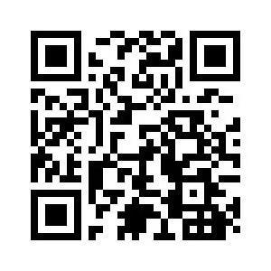
南通市委第四巡察组
2025年3月28日
微信扫描“码上巡”二维码
即可向巡察组反映问题

